选择任务：task2
使用技术：python，numpy，pandas，PyPDF2，textract，py2neo ，bibtexparser，pdfminer，sklearn，neo4j，django
项目概述：使用课程提供的数据集完成，历时三晚上（上班）从零开始一边学习一边做。实现的功能搜索作者获取作者论文，同时推荐相关领域文章。同理也可从作品和领域进行查询。
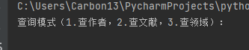
代码主要包含数据处理，图谱生成，交互三部分。
数据处理上说实话没有研究透数据集，对pdf和bib的处理有些粗糙，脏数据的清洗还不够全面。原数据集使用了六分之一左右（磁盘不够了）
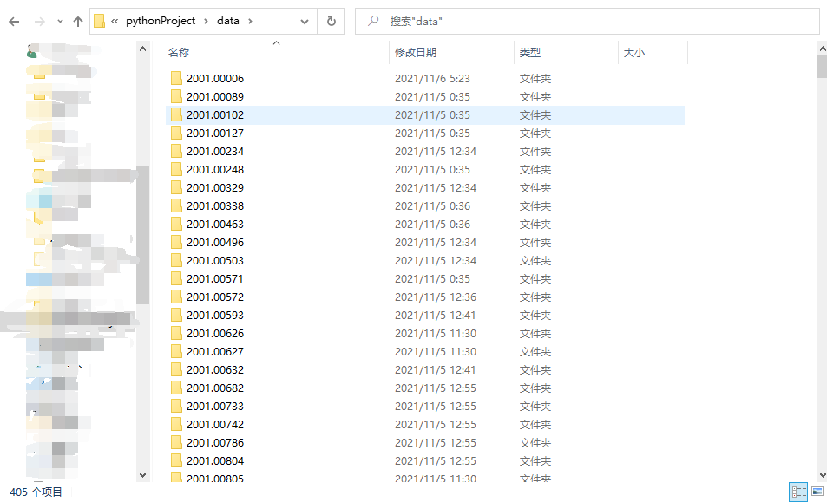
针对pdf先后尝试PyPDF2，textract，pdfminer进行处理，bib原本使用自己开发的代码后来感觉效果较差选择使用bibtexparser但其很久未更新有较大问题，在自己代码上修改使其兼容，总之数据处理占了绝大多数时间。到头来也不太会看bibtex文件。
数据库使用neo4j，采用原生cql进行操作。使用哦那个django做了简单界面

